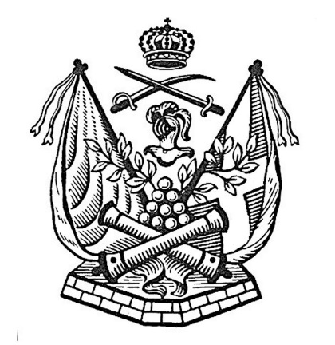

På Militärsällskapets meny

Förrätter
Ostpaj med rödlök och gräddfil
S.O.S. - 3 sorters sill, gräddfil, gräslök, hackat ägg, potatis, ost
Gubbröra på kavring toppad med brynt smör
Skagen på smörstekt toast
Västerbottenost-sufflé med hjortronsorbet och viltchips
Varmrätter
Sprängd majskyckling orange med confiterad potatis
Fläskfilé på spett, senapsgrädde och Hasselbackspotatis
Oxkind med tryffelpommes duchesse toppad med svamp
Torskrygg med gratinerad havskräfta, brynt smör och potatisbakelse
Hjortytterfilé med palsternackpuré, rostade rotfrukter och akvavitsås

Desserter
Glass Carl XVI Gustav (glassbomb med vanilj, blåbär och sabayonne)
Skånsk äppelkaka med lättvispad grädde
Äppelpaj med vaniljsås
Kaffe med chokladbit

